Thème n°3 : Les 5 sens et l’alimentation

Le vivant  - Cycle : cycle 2 – cycle des apprentissages fondamentaux

|  |  |
| --- | --- |
| * **Objectifs** :   - Objectifs notionnels (différents selon les séances)   * Connaître nos cinq organes sensoriels : les yeux, les oreilles, le nez, la langue, et la peau et explorer leurs différentes fonctions la vue, l’ouïe, l’odorat, le goût et le toucher * Etudier et différencier les fonctions sensorielles du goût et de l’odorat en relation avec l’alimentation * Prendre conscience que nous percevons notre environnement à partir de cinq organes sensoriels qui fonctionnent en lien avec le cerveau   - Compétences visées :  - Être capable de pratiquer une démarche scientifique : savoir observer, questionner, formuler une prévision ou une hypothèse et la valider par une recherche, argumenter et communiquer ses résultats,  **-** Développer le sens de l'observation des phénomènes naturels, la curiosité, l'imagination et l'ouverture d'esprit  **-** Développer l'esprit critique par l’exercice du raisonnement : par exemple distinguer ce qui est probable et prévu (ou prédit) de ce qui peut être prouvé | **Progression possible** :  Facultatif : Séquence introductive (voir à la fin)  Séance 1 : Comment identifier ou reconnaître des aliments sans les mettre dans notre bouche ?  Séance 2 : Comment décrire le goût des aliments qui sont dans notre bouche ?  Séance 3 : Comment différencier les quatre goûts des aliments avec notre langue et comment les décrire ?  Séance 4 : Le nez joue t-il un rôle important pour apprécier les aliments ?  Séance 5 : Les organes de nos sens et l’alimentation : résumons ce que nous avons appris |
|  |  |

|  |  |
| --- | --- |
| Séance 1 : Comment identifier ou reconnaître les aliments sans les mettre dans la bouche ? | **La réalisation** |
| Objectifs: Développer les capacités d’observation avec tous ses sens. Prendre conscience des perceptions en relation avec des aliments. Pouvoir formuler des prévisions ou des hypothèses, exposer son raisonnement face à des pairs, émettre un avis critique, argumenter. Élaborer un dessin légendé comme compte rendu d’observation et d’expérimentation. **Connaissance/notion scientifique :** Nous pouvons nous servir de nos yeux de nos oreilles ou de nos doigts (par le biais de la peau) pour reconnaître les aliments, mais cela ne suffit pas toujours Matériel :Pour la situation 1 Une taie d’oreiller dans laquelle on place 5 aliments différents: pain, biscotte, morceau de sucre, fruits, légumes, en prévoir deux proches qui ne pourront être identifiés au toucher uniquement (numérotés de 1à 5)Pour la situation 2 : Des aliments de même aspect visuel présentés sur des soucoupes et dans des verres : farine/sucre glace, deux sirops de fruits rouges, en prévoir aussi deux qui sont identifiables à la vue (numérotés de 6 à 10)Pour la situation 3 : Deux conditionnements différents de même forme recouverts de papier cachant l’emballage : boite de coquillettes ou de corn-flakes, brique de lait ou de jus de fruit ou de soupe, prévoir aussi des contenus silencieux non identifiables au son (numérotés de 11 à 15)Feuille de paperboard 1 (hypothèses), feuille de paperboard 2 (observations), feuille de paperboard 3 (affichage). Fiche « élève » support observations,.Déroulement : Phase 1 : introduction du thème par l’enseignant avec tout le groupe  *« Comment faire pour reconnaître et identifier des aliments? »*  La question est notée sur la feuille de paperboard 1 ainsi que les propositions des élèves (exemples de réponses possibles : on touche, on sent, on goûte, avec les mains, à l’odeur ...)  Phase 2 : travail en petits groupes. « *Maintenant, vous allez travailler en trois groupes et essayer de reconnaître les aliments qui vous sont proposés sans les mettre dans la bouche. Une fiche vous permet de noter vos idées »*  Les élèves peuvent dessiner sur leur cahier ce qu’ils ont fait pour reconnaître les aliments  Phase 3 : mise en commun des travaux  *« Vous allez dire aux autres ce que vous pensez avoir reconnu comme aliments et comment vous vous y êtes pris. Puis nous irons vérifier. »*  Le rapporteur de chaque groupe donne les résultats des observations réalisées et l’enseignant note sur la feuille paperboard 2. Le groupe compare les propositions aux aliments. L’enseignant rappelle que le but n’est pas seulement de deviner quels sont les aliments, mais surtout de chercher à expliquer comment s’y prendre pour les identifier ou reconnaître . Il peut amener les élèves à comparer les situations où l’on a suffisamment d’informations pour trouver l’aliment et celles où l’on ne peut donner que des réponses possibles, sans avoir de certitude.  Phase 4 : Synthèse collective de la séance : « *Qu’avons-nous fait ? Qu’avons-nous appris ? »* Il s’agit ici de retracer le travail accompli et de conclure :  Nos yeux nous permettent parfois de reconnaître et identifier des aliments, mais pas toujours.  Nos oreilles nous permettent parfois de reconnaître et identifier des aliments, mais pas toujours.  Nos doigts nous permettent parfois de reconnaître et identifier des aliments, mais pas toujours.  Paperboard 3 servant d’affichage  Phase 5 : Trace écrite demandée aux élèves. « *Avec ce que tu as appris, montre avec quels organes (ou parties du corps) reconnaître les aliments en complétant et en légendant le dessin. »* Evaluation possible Réaliser un document rassemblant d’un côté, des photos prises lors de la séance (dans les trois situations proposées) et de l’autre des yeux, des oreilles et des doigts. Demander de relier chaque photo à l’organe du corps utilisé plus particulièrement pour reconnaître les aliments | **Remarques sur la phase 5 :**  - Une réponse pertinente (il peut y en avoir d’autres) pourrait être de représenter et de légender sur la silhouette les yeux, les oreilles, les doigts et de mettre en titre par exemple : « Comment on a reconnu les aliments dans les expériences d’aujourd’hui ». Parfois les élèves nous surprennent et proposent une façon de répondre intéressante à laquelle on n’avait pas pensé. Peut-être les élèves représenteront d’autres choses sur le dessin : aliments, taie d’oreiller, vaisselle... Peut-être vont-ils ajouter des flèches, entre la main et la bouche, ou mettre des cheveux à la silhouette. L’idée est ensuite de faire ressortir ce qui est utile par rapport au sujet traité, ce qui est inutile, ce qui manque, ce qui éventuellement est faux, ce qui a été travaillé pendant la séance, ce qui provient de connaissances issues de leur vie quotidienne.  - Le mot « organe » nécessitera peut-être une explication : un organe est une partie du corps qui a une fonction particulière (qui sert à faire quelque chose de spécial)  - Il faudra peut-être préciser avec les élèves le sens de « titre » et de « légende » On peut dire que le titre correspond au nom du dessin et que la légende permet de nommer les différentes parties du dessin qui nous intéressent |

**Date : prenoms :**

**Comment reconnaître un aliment sans le mettre dans la bouche?**

**Situation 1**

|  |  |
| --- | --- |
| **Quel aliment penses-tu avoir reconnu ?** | **Qu’as-tu fait ?  ?** |
| **Aliment 1**  **Aliment 2**  **Aliment 3**  **Aliment 4**  **Aliment 5** |  |

**Date : prenomS :**

**Comment reconnaître un aliment sans le mettre dans la bouche?**

**Situation 2**

|  |  |
| --- | --- |
| **Quel aliment penses-tu avoir reconnu ?** | **Qu’as-tu fait ?** |
| **Aliment 6**  **Aliment 7**  **Aliment 8**  **Aliment 9**  **Aliment 10** |  |

**Date : prenomS :**

**Comment reconnaître un aliment sans le mettre dans la bouche?**

**Situation 3**

|  |  |
| --- | --- |
| **Quel aliment penses-tu avoir reconnu ?** | **Qu’as-tu fait ?** |
| **Aliment 11**  **Aliment 12**  **Aliment 13**  **Aliment 14**  **Aliment 15** |  |

**DATE : NOM :**

**Avec ce que tu as appris, montre avec quels organes on peut décrire et reconnaître les aliments en complétant et en légendant le dessin.**

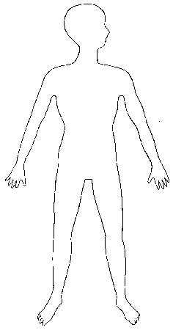

|  |  |
| --- | --- |
| Séance 2 : Comment décrire le goût des aliments qui sont dans notre bouche ? | **La réalisation** |
| Objectifs: Développer les capacités d’observation avec tous ses sens. Prendre conscience des sensations en relation avec des aliments. Pouvoir formuler des prévisions ou des hypothèses, exposer son raisonnement face à des pairs , émettre un avis critique, argumenter. Élaborer un dessin légendé comme compte rendu d’observation et d’expérimentation. Distinguer « titre » et « légende » d’un dessin. **Connaissance/notion scientifique :** Quand nous mettons les aliments dans notre bouche, nous pouvons les reconnaître grâce à leur goût, à leur odeur, à leur consistance (dure, molle, liquide, miettes, collante…), au bruit qu’ils font dans notre bouche. Matériel :Des aliments de goûts différents (sucrés, salés) ; des aliments ayant un arôme, des aliments de consistance différente ; des aliments croustillants ; des couverts, des gobelets, des assiettes, autant que d’élèves (pour l’hygiène). Les aliments seront présentés par 2 :Exemples : morceau de pomme/ morceau de poire ; gruyère râpé/morceau de gruyère ; jus de raisin/jus de pomme ; morceau de banane/ mie de pain ; orange/ jus d’orange ; yaourt arôme fraise/ yaourt arôme framboise ; miettes de croûte de pain/ chips ; caramel mou/ caramel dur ; compote de pomme sans sucre ajouté/compote de pomme sucrée ; morceau de camembert/ morceau de gruyère ; sirop de grenadine/ sirop de menthe.Feuille de paperboard 1 (hypothèses), feuille paperboard 2 (observations), feuille de paperboard 3 (affichage). Fiche « élève » support observations,.Déroulement : Phase 1 : Rappel de la séance précédente en s’appuyant sur les dessins réalisés par les élèves en fin de séance précédente et sur l’affichage collectif Afficher le tout au tableau.  Qu’avons-nous fait la dernière fois ?  Qu’avons-nous appris ?  Qu’est-ce que vous avez dessiné ?  Est-ce que ce que vous avez dessiné correspond à ce qu’on avait trouvé en expérimentant ?  Comment avez-vous présenté vos dessins ? Y’a-t-il une légende, un titre sur vos dessins ?  Rappel : On peut dire que le titre c’est le nom du dessin et que la légende c’est ce qu’on écrit qui explique le dessin.  Introduction de la question par l’enseignant avec tout le groupe « *Comment décrire le goût des aliments qui sont dans notre bouche ?* ». La question est notée sur la feuille de paperboard 1 ainsi que les propositions des élèves (exemples de réponses possibles : on sent le goût, on sent l’odeur, c’est dur, c’est mou, c’est salé ...)  Phase 2 : travail en petits groupes. « *Maintenant, vous allez travailler en trois groupes et chercher à expliquer les sensations que vous avez quand les aliments sont dans votre bouche. Pour mieux les définir, vous pouvez à certains moments fermer les yeux pour bien vous concentrer. Vous allez essayer de décrire pour chaque aliment toutes les sensations que vous avez eues dans votre bouche. Une fiche vous permet de noter vos propositions. Vous pouvez discuter entre vous dans le groupe. »*  L’enseignant montre les 3 lieux de la classe :  Trois tables sont installées avec des chaises et de la vaisselle. Chaque élève prend 2 aliments que l’enseignant(e) lui donne avec une fiche à remplir.  *Avertir les élèves que les substances que vous avez choisies sont sans danger*  Les élèves peuvent dessiner sur leur cahier ce qu’ils ont fait pour reconnaître les aliments  Phase 3 : mise en commun des travaux  *« Vous allez dire aux autres ce que vous avez noté, toutes les sensations que vous avez décrites pour chaque aliment. »* Le rapporteur de chaque groupe donne les résultats des observations réalisées et l’enseignant note sur la feuille paperboard 2. L’enseignant peut amener les élèves à constater qu’il y a généralement plusieurs sensations, donc plusieurs informations qui nous permettent de reconnaître et identifier un aliment quand il est dans notre bouche.  Phase 4 : Synthèse collective de la séance : *Qu’avons-nous fait ? Qu’avons-nous appris ?* Il s’agit ici de retracer le travail accompli et de conclure :  Pour identifier et reconnaître les aliments dans notre bouche, nous nous servons de différentes informations que nous percevons et que nous avons décrites : le goût (salé, sucré), l’odeur, la consistance, parfois le bruit que fait l’aliment quand nous le mangeons. Feuille de paperboard 3.  Affichage dans la classe.  Phase 5 : Trace écrite demandée aux élèves. *En complétant et en légendant le dessin, montre avec quels organes on peut reconnaître les aliments qui sont dans la bouche.*  Evaluation possible  Proposer différents aliments et demander d’indiquer quelle sensation l’élève a eu. Cela peut se faire par écrit ou par oral, individuellement ou collectivement. | Remarque sur la phase 5  Une réponse pertinente pourrait être de représenter plus particulièrement la langue, le nez, les oreilles, (les yeux et les doigts correspondent moins à la situation du moment, où l’aliment est dans la bouche) même s’ils ont servi aux élèves). L’élève devra ajouter des légendes explicatives pertinentes . |

Date : prenoms :

**Comment ai-je reconnu les aliments dans ma bouche ?**

|  |  |
| --- | --- |
| **Noms des aliments** | **Comment je peux les décrire** |
| **Aliment 1 :** |  |
| Aliment 2 : |  |

**DATE : NOM :**

**Avec ce que tu as appris, en complétant et en légendant le dessin,**

**montre avec quel organe on peut reconnaître les aliments qui sont dans la bouche**

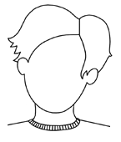

|  |  |
| --- | --- |
| Séance 3 : Comment différencier les quatre goûts des aliments avec notre langue et comment les décrire ? ? | **La réalisation** |
| Objectifs: Développer les capacités d’observation avec tous ses sens. Prendre conscience des sensations en relation avec des aliments. Pouvoir formuler des prévisions ou des hypothèses, exposer son raisonnement face à des pairs , émettre un avis critique, argumenter. Élaborer un dessin légendé comme compte rendu d’observation et d’expérimentation. Distinguer « titre » et « légende » d’un dessin. **Connaissance/notion scientifique :** Avec notre langue nous pouvons différencier 4 goûts : le salé, le sucré, l’acide et l’amer. Matériel :Des aliments ayant des goûts différents : Groupe de base : eau salée, eau sucrée, jus de citron, jus de pamplemousse. Autres aliments : fromage(s), biscottes, pain, sirop(s) de fruit, yaourts sucrés, compotes sucrées, orange, tomate, kiwi, cacao amer, endive, roquette… (numérotés de 1 à 12)Feuille de paperboard 1 (hypothèses), feuille paperboard 2 (observations), feuille de paperboard 3 (affichage). Fiche « élève » support observations.Déroulement : Phase 1 : Rappel de la séance précédente en s‘appuyant sur les dessins réalisés par les élèves en fin de séance précédente et sur les 2 affichages. Afficher les paperboards et les dessins des élèves.  Qu’avons-nous fait la dernière fois ?  Qu’avons-nous appris ?  Qu’est-ce que vous avez dessiné ?  Est-ce que ce que vous avez dessiné correspond à ce qu’on avait trouvé en expérimentant ?  Comment avez-vous présenté vos dessins ? Y’a-t-il une légende, un titre sur vos dessins ?  Introduction du thème par l’enseignant avec tout le groupe  *«  Vous avez remarqué que les aliments ont des goûts différents dans votre bouche. Que pouvons-nous dire des fruits en général ? Par rapport à la viande par exemple ? »* (les fruits sont sucrés, la viande est salée)  *« Est-ce que vous connaissez d’autres goûts que le goût salé et le goût sucré ? »*  Phase 2 : travail en petits groupes. « *Maintenant, vous allez travailler en groupes et essayer de ranger « par famille » les aliments que je vous ai préparés, mettant ensemble ceux qui vous semblent aller ensemble. Vous devrez essayer de vous mettre d’accord et nommer vos familles d’objets*. »  Chaque groupe dispose d’une dizaine d’aliments différents, certains étant communs à deux groupes. Les élèves goûtent les aliments, échangent leurs idées et essayent de les classer par famille (sucré, salé,…). L’enseignant circule, questionne, encourage. *.*  Les élèves peuvent dessiner sur leur cahier ce qu’ils ont fait pour reconnaître les aliments  Phase 3 : mise en commun des travaux  *« Vous allez dire aux autres comment vous avez regroupé vos aliments et pourquoi vous avez fait ce choix»*  Le rapporteur de chaque groupe donne les résultats des observations réalisées (pour ce faire, chaque groupe peut s’aider dans un deuxième temps du texte documentaire) , une discussion s’engage pour essayer de se mettre d’accord (lorsque c’est possible), puis l’enseignant note sur la feuille paperboard  Phase 4 :  Avant de clôturer la séance, un temps **«***j’aime ou je n’aime pas les goûts que l’on me propose***»** permet de mettre en évidence les différences de goûts, de manière à suggérer aux élèves que parfois certaines personnes aiment des goûts que d’autres n’aiment pas, et vice-versa (exactement comme pour le son et l’odorat). Cela qui permet aussi d’approcher la question de subjectivité de nos sens  Phase 5 : Synthèse collective de la séance : *Qu’avons-nous fait ? Qu’avons-nous appris ?* Il s’agit ici de retracer le travail accompli et de conclure :  Notre langue nous permet de distinguer 4 goûts différents et il existe un vocabulaire précis pour en parler. Nous connaissons bien le salé et le sucré. Il est parfois plus difficile de reconnaître l’acide et l’amer mais on peut s’y entraîner. Certaines odeurs nous plaisent, d’autres pas ; une odeur qui me plaît à moi peut ne pas plaire à d’autres.  Il peut être plus facile de déterminer un goût particulier en sentant son odeur en même temps ; d’ailleurs souvent, les informations de nos différents sens se complètent.  Evaluation possible  Proposer une liste d’aliments à classer dans un tableau, soit en indiquant le nom de la famille, soit en demandant de l’indiquer ensuite | **Remarque**  Si les élèves manquent de vocabulaire et ne peuvent trouver de nom à leurs familles (pour amer, par exemple), demander qu’ils les groupent sans leur donner de nom.  **Remarque**  la mise en commun permettra de voir les convergences  (par exemple tout le monde est d’accord pour dire que le citron est acide ou piquant) et les divergences sur d’autres familles de gout (amer et acide) (plus ou moins sucré), échanges qui ne seront possibles que si les groupes ont des aliments communs.  **Petit apport scientifique pour le maître (d’après insights)** :Lorsqu'un aliment entre dans la bouche, de petites particules, les molécules, se dissolvent dans la salive et entrent en contact avec les papilles gustatives. Celles-ci sont situées dans les petites aspérités qui forment la rugosité de la langue et que l'on peut voir dans un miroir. Chaque papille renferme plusieurs cellules gustatives, et chaque cellule a une minuscule terminaison nerveuse sous forme d'une fibre. La plupart des papilles ne peuvent percevoir qu'un seul type de goût : sucré, amer, salé ou acide. Les terminaisons nerveuses de chaque cellule se rejoignent et envoient des messages au cerveau. Le cerveau interprète les messages par des goûts ou par des saveurs particulières |

**Texte documentaire : La langue et les 4 goûts :**

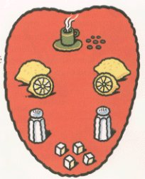

**Image extraite de "Mon grand livre du corps" Editions Dorling Kindersley**

**Sur ta langue, il y a des petits grains qui s’appellent des papilles. Ils te permettent de reconnaître ce que tu manges. Tu peux ainsi reconnaître différents goûts et savoir ce que tu aimes ou pas.**

**Ta langue reconnaît le salé (sel), le sucré (sucre), l’acide (par exemple le citron), l’amer (par exemple le café, le pamplemousse ou l’écorce d’orange).**

**Aliments salés**

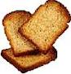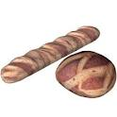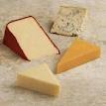

**Aliments sucrés**

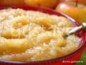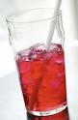

**Aliments amers**

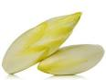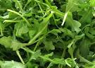

**Aliments acides**

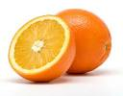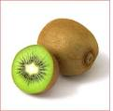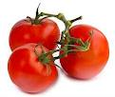

|  |  |
| --- | --- |
| Séance 4 : Le nez joue-t-il un rôle important pour identifier les aliments ? | **La réalisation** |
| Objectifs: Développer les capacités d’observation avec tous ses sens. Prendre conscience des sensations en relation avec les aliments. Pouvoir formuler des prévisions et des hypothèses, exposer son raisonnement face à des pairs , émettre un avis critique, argumenter. Élaborer un dessin légendé comme compte rendu d’observation et d’expérimentation. Distinguer « titre » et « légende » d’un dessin. **Connaissance/notion scientifique :** Notre nez nous permet de distinguer finement des aliments qui se ressemblent beaucoup mais qui n’ont pas la même odeur. Matériel :Des yaourts aromatisés avec des parfums différents, différents sirops de fruits rouges, des compotes de pommes aromatisées avec différentes épices, vaisselle nécessaire pour chaque élève (gobelets, cuillères à café, verres, assiettes ou bols.Feuille de paperboard 1 (hypothèses) ,feuille paperboard 2 (observations), feuille de paperboard 3 (affichage). Fiche « élève » support observations,.Déroulement : Phase 1 : Rappel de la séance précédente en s‘appuyant sur les traces écrites réalisées  Qu’avons-nous fait la dernière fois ?  Qu’avons-nous appris ?  Qu’est-ce que vous avez dessiné ?  Introduction du thème par l’enseignant avec tout le groupe  *Aujourd’hui, vous allez goûter des aliments une 1ère fois en vous bouchant le nez, puis quand vous aurez tout goûté, vous les goûterez à nouveau sans vous boucher le nez. Vous noterez ce que vous aurez reconnu la 1ère fois et s’il y a une différence la 2ème fois.*  Avertir les élèves que les substances que vous avez choisies sont sans danger  Phase 2 : travail en petits groupes. *Maintenant, vous allez travailler en trois groupes et essayer de reconnaître les aliments qui vous sont proposés en vous bouchant le nez . Une fiche vous permet de noter vos idées*  L’enseignant montre les 3 lieux de la classe :  Trois tables sont installées avec des chaises et de la vaisselle. Sur chaque table sont posés 4 aliments de même apparence. Chaque groupe s’installe et les élèves goûtent les 4 aliments en se bouchant le nez et remplissent la 1ère partie de la fiche. Ils goûtent à nouveau sans se boucher le nez et remplissent la 2ème partie de la fiche.  Groupe 1 : yaourts aromatisés : fraise, framboise, pêche, abricot.  Groupe 2 : sirops : grenadine, fraise, framboise, groseille ;  Groupe 3 : compotes de pommes : cannelle, vanille, menthe et une sans arôme supplémentaire.  Les élèves peuvent dessiner sur leur cahier ce qu’ils ont fait pour reconnaître les aliments  Phase 3 : mise en commun des travaux  *« Vous allez dire aux autres ce que vous pensez avoir reconnu comme aliments, comment vous vous y êtes pris et ce que vous avez constaté quand vous avez goûté la 2ème fois en ne vous bouchant plus le nez. »*  Le rapporteur de chaque groupe donne les résultats des observations réalisées et l’enseignant note sur la feuille paperboard 2. L’enseignant rappelle que le but n’est pas seulement de deviner quels sont les aliments, mais surtout de chercher à expliquer comment s’y prendre pour reconnaître les aliments. Il peut amener les élèves à constater que le fait de sentir ou non les aliments avec son nez en les mangeant nous permet de mieux percevoir leur goût et de mieux différencier certains aliments.  Phase 4 :  Avant de clôturer la séance, un temps **«***j’aime ou je n’aime pas les odeurs que l’on me propose***»** qui permet de mettre en évidence les différences de goûts, de manière à suggérer aux élèves que parfois certaines personnes aiment des goûts que d’autres n’aiment pas, et vice-versa ( exactement comme pour le son et l’odorat). Ce qui permet aussi d’approcher la question de subjectivité de nos sens.  Phase 5 : Synthèse collective de la séance : *Qu’avons-nous fait ? Qu’avons-nous appris ?* Il s’agit ici de retracer le travail accompli et de conclure :  Quand on a le nez bouché, on sent beaucoup moins bien le goût de ce que l’on mange car il ne reste que le goût salé, sucré, amer ou acide et il n’y a pas l’odeur, l’arôme de l’aliment. Notre nez nous permet de distinguer finement des aliments qui se ressemblent beaucoup mais qui n’ont pas la même odeur. Les informations de nos différents sens se complètent donc utilement, et en particulier celles de l’odorat et du goût.  Certaines odeurs ou parfums nous attirent et nous plaisent, ou au contraire nous déplaisent ; un parfum qui plaît à un individu peut être détesté par un autre et vice versa. Nous sommes tous différents. Evaluation possible | **Petit apport scientifique pour le maître (d’après insights)** : De nombreuses choses dans le monde émettent des petites particules d'elles-mêmes que l’on appelle des molécules ; celles-ci sont transportées par l'air puis sont inhalées par le nez. Nous sommes capables de reconnaître une odeur lorsque que le nez a rassemblé suffisamment d'informations des molécules de l'air ambiant, et les a envoyées au cerveau. Les choses qui n'émettent que très peu de molécules, comme le métal ou la brique, ont peu ou pas d'odeur.  Lorsque les molécules pénètrent dans le nez, elles se propagent jusqu'à une région particulière située en haut du conduit nasal et appelée bulbe olfactif. A cet endroit, les molécules se dissolvent dans les muqueuses et stimulent de petites fibres, les terminaisons nerveuses, au-dessous de la couche de muqueuse. Les nerfs envoient alors les messages directement au cerveau et celui-ci interprète les messages nerveux par des odeurs différentes.  L'odorat et le goût ne sont pas des sens indépendants, sentir quelque chose peut aider à en trouver le goût. La bouche et le nez sont connectés à l'arrière de la gorge. Lorsque vous mangez, quelques molécules des aliments parviennent jusqu'à l'aire olfactive du nez. C'est la raison pour laquelle on ne peut pas distinguer les aliments lorsqu'on est enrhumé. |

Date : NOMS :

**Reconnaître les aliments en bouchant ou non son nez :**

**quelle différence y a-t-il ?**

|  |  |  |
| --- | --- | --- |
| **Aliments reconnus Nez bouché** | **Aliments reconnus Nez non bouché** | **Qu’as-tu remarqué ?** |
| **Aliment 1 :** | **Aliment 1 :** |  |
| **Aliment 2 :** | **Aliment 2 :** |  |
| **Aliment 3 :** | **Aliment 3 :** |  |
| Aliment 4 : | **Aliment 4 :** |  |

|  |  |
| --- | --- |
| Séance 5 : Les organes de nos sens et l’alimentation : résumons ce que nous avons appris | **La réalisation** |
| Objectifs: exposer son raisonnement face à des pairs, émettre un avis critique, argumenter. Avoir un retour réflexif sur les connaissances et compétences acquises au cours de la séquenceÉlaborer un dessin légendé comme compte rendu d’observation et d’expérimentation. Distinguer « titre » et « légende » d’un dessin. **Connaissance/notion scientifique :** Chaque organe des sens nous donne des informations spécifiques et complémentaires pour reconnaître les aliments. Il travaille en lien avec le cerveau. Nous percevons tous des sensations grâce à nos sens mais celles-ci peuvent être différentes suivant les individus. Matériel :Les différents écrits réalisés (affiches, cahiers d’expérience avec les fiches d’observation et les dessins correspondant à chaque séance).Un texte documentaire : les 5 sensDéroulement : Rappel des séances précédentes en s‘appuyant sur les traces réalisées.  Qu’avons-nous fait la dernière fois ?  Qu’avons-nous appris ?  Qu’est-ce que vous avez dessiné ?  Introduction du thème par l’enseignant avec tout le groupe  Phase 1 : « *Aujourd’hui nous allons nous rappeler de tout ce que nous faisons pour identifier ou reconnaître et décrire les aliments.*  Phase 2 : (en petits groupes) *Vous allez d’abord reprendre votre cahier d’expérience et en petits groupes, vous allez essayer de vous rappeler ce que l’on a fait à chaque étape et comment on a fait pour reconnaître, identifier et décrire les aliments. Il faudra faire la liste de tout ce qui a été fait.* (on a cherché à reconnaître des aliments avec nos mains, sans les voir, puis avec nos yeux, avec notre bouche et avec notre nez. On a rangé ensemble les aliments dont le goût était pareil)  Phase 3 : Mise en commun des listes et élaboration d’un document collectif reprenant les différentes expérimentations (en deux colonnes : ce qui nous avons fait, la partie de notre corps que nous avons utilisé)  L’enseignant propose alors la lecture d’un texte documentaire pour en savoir plus et compléter le travail.  Phase 4 : Lecture individuelle silencieuse ou collective du texte documentaire.  Un temps d’échange collectif doit permettre de s’assurer que tous ont bien compris, en s’appuyant sur les observations et les dessins qui ont été réalisés au cours des séances précédentes.  Evaluation possible :  Compléter le dessin proposé ou prendre une feuille blanche pour représenter tout ce qui, dans notre corps, nous sert pour reconnaître les aliments | **Remarque**  L’organe correspondant au toucher est la peau (de tout notre corps) ; cela peut être source de confusion car on a toujours évoqué les doigts, partie du corps privilégiée et dominante pour le toucher ; une petite discussion à ce sujet sera peut être utile  **Remarque**  Dans la discussion (rôle du cerveau), c’est l’occasion de revenir  sur les goûts différents qu’ont exprimé les uns et les autres (j’aime ou je n’aime pas)  sur les perceptions différentes suivant les enfants (ce qui est très sucré pour toi est « un peu sucré » pour moi, la tolérance du piquant peut être variable si on en a l’habitude ou pas(piment), etc.)  d’où les différences naturelles nombreuses qui existent entre les perceptions que nous avons de nos sens: **chacun est différent**.  On peut faire l’analogie avec le fait que nos caractéristiques physiques, qualités ou compétences sont également différentes selon les personnes (chaque personne(et cerveau) est unique). Nous pouvons aussi nous exercer (entraîner) à développer et enrichir notre perception des sens, dont ceux des goûts et des odeurs.  **Remarque pour l’évaluation**  Une réponse pertinente pourrait être de dessiner et légender : doigts, nez, langue, yeux, oreilles pour le 1er dessin. Ajouter le cerveau en tenant compte de la lecture.  **Prolongement possible** :  créer un jeu des parfums mystérieux avec de petits godets opaques (type anciennes boites de pellicules photo rondes) recouverts d’un tulle tenu par élastique, dans lesquels différents produits sont mis et cachés, à décrire et deviner en justifiant ses idées |

Texte documentaire : Les cinq sens :

**Nous disposons de cinq sens pour percevoir notre environnement immédiat, c’est-à-dire pour découvrir et reconnaître ce qui est autour de nous. Regarder un objet ou un aliment suffit le plus souvent pour le reconnaître. Mais d’autres sens que la vue peuvent nous aider. Nous pouvons toucher, écouter, sentir, goûter.**

**Nos cinq sens sont : la vue, l’ouïe, le toucher, le goût, l’odorat.**

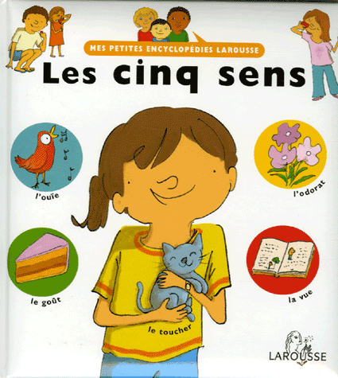

À chacun de ces sens, correspond un organe.

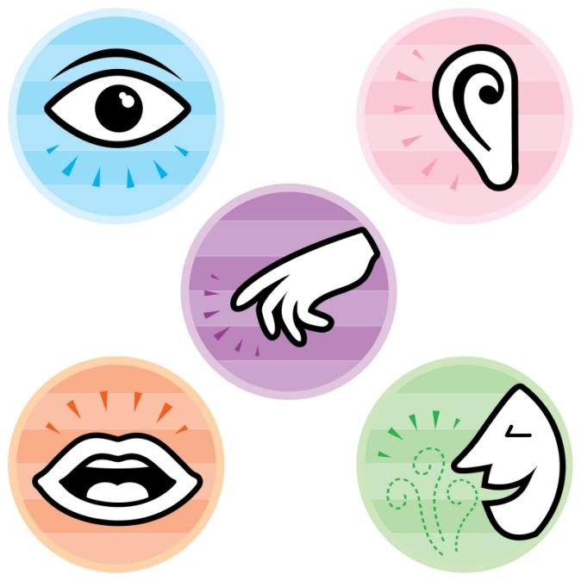

**Vue :**

**Ouïe :**

**Odorat :**

**Goût :**

**Toucher :**

**Nos organes de sens ne fonctionnent pas tout seuls. Ils envoient à notre cerveau les informations qu’ils recueillent. Notre cerveau les lit comme si c’était de petits messages à interpréter ; c’est donc grâce à lui que nous pouvons identifier, reconnaître, distinguer et nous souvenir des différents goûts et odeurs que nous percevons.**

**En résumé, quand nous mangeons un aliment, nous pouvons le reconnaître grâce au travail effectué par les organes de nos sens et par notre cerveau.**

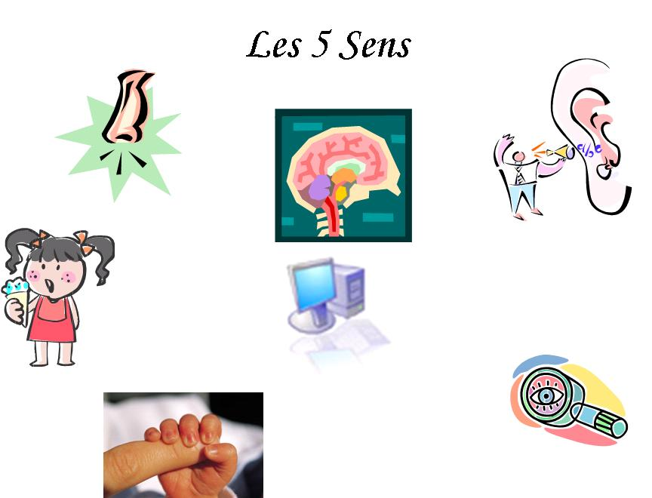

Image venant de : <http://blog.enseignons.be/lesptitsdebrouillards/ecoles/exposition/>

**DATE : NOM :**

**Avec tout ce que tu as appris, fais un dessin (ou complète ce dessin) en montrant tout ce qui, dans notre corps, nous sert pour reconnaître les aliments**



##### Proposition d’une séquence introductive aux cinq sens

Circonscription des écoles de VAULX EN VELIN

(ou s’en inspirer) après laquelle on peut annoncer que la classe va étudier

spécialement le goût et l’odorat en lien avec l’alimentation

Résumé : les élèves décrivent un objet de la vie courante grâce à leurs cinq sens.

Objectifs du maître :

- Encourager un vocabulaire précis : nous avons 5 senes nous permettant de : voir, entendre, sentir, toucher (la vue, l’ouïe, l’odorat, le toucher)

- Faire classer des informations en ayant conscience de leur origine

Matériel :

Pour chaque élève : une feuille de travail à la maison

Pour chaque binôme : un objet familier et si possible comestible, le même pour chaque binôme (exemple : pomme, poire…à laver auparavant), et éventuellement une feuille de brouillon (séance 1)

Pour la classe : un plateau avec une quinzaine d’objets, certains ayant des caractéristiques communes, un tableau de 6 colonne, une colonne pour chacun des sens avec le mot et le dessin symbole et une sixième colonne intitulée : « c’est ».

Durée : une séance d’environ 1 heure et deux séances ou plus d’une vingtaine de minutes

Séance 1 :

Collectivement : Présentation du défi « trouver le plus possible de mots par binôme pour décrire l’objet ».

Distribuer l’objet et une feuille de brouillon

Par deux : les élèves discutent et font appel à leurs 5 sens pour décrire l’objet. Ils notent leurs mots.

Synthèse et structuration

Collectivement : chaque binôme présente les mots qu’il a trouvés et l’enseignant les écrit au tableau. Quand tous les binômes se sont exprimés, présenter le tableau à 6 colonnes au groupe classe. Placer leurs mots dans les colonnes adéquates en leur faisant bien préciser quels sens ils ont utilisés pour trouver telle ou telle information.

Si les descriptions sont trop pauvres, poser des questions pour encourager la recherche et l’utilisation de tous les sens, par conséquent, pour obtenir au moins un renseignement dans chaque colonne.

### Séance 2

Elle permet de poursuivre le travail de synthèse et de structuration commencé la séance précédente.

Jeu collectif : 2 fois (ou plus) 20 minutes

Montrer les objets disposés sur un plateau. Un volontaire s’approche, choisit un objet hors du regard des autres. Il sonne trois indices, c'est-à-dire trois mots descriptifs en utilisant ses sens pour faire deviner l’objet à la classe, puis il ajoute, un à un des indices si personne ne trouve. Idem avec un autre enfant, etc…

Distribuer la feuille de travail à la maison et la présenter. Préciser aux élèves qu’ils pourrons apporter l’objet qu’ils décriront.

Le jeu pourra être refait avec les objets que les élèves auront apportés.

Continuer à remplir le tableau ) 6 colonnes avec les objets apportés

Tableau à 6 colonnes à reproduire en grand sur une affiche

La sixième colonne pourra se replier sur elle-même afin d’être cachée (jeu possible)

Le tableau sera peu à peu enrichi avec les descriptions des élèves, notamment suite à la première feuille de travail à la maison.

|  |  |  |  |  |  |
| --- | --- | --- | --- | --- | --- |
| Voir  (+ symbole) | Ecouter  (+ symbole) | Toucher  (+ symbole) | Sentir  (+ symbole) | Goûter  (+ symbole) | C’est… |
|  |  |  |  |  |  |

Exemple de feuille d’élève

